扬 州 大 学
实 验 报 告 书

课程名称 操作系统原理
姓 名 汤礽禾
班 级 计算机1801
学 号 181604124
实验时间 2020 年度 第 四 学期
扬州大学学生实验守则
一、实验室是展开实验教学和科学研究的场地，学生进入实验室必须严格遵守实验室的各项规章制度和操作规程，严格遵守实验室安全守则。
二、学生必须衣着整齐，保持实验室内的整洁、安静，不得迟到早退，严禁喧哗、吸烟、吃零食和随地吐痰。如有违纪，实验教师有权取消本次实验资格。
三、实验前认真预习实验教材和有关资料，明确实验目的、内容及步骤，拟定实验计划，按教师要求作好实验前的各项准备，接受教师的提问和检查，经教师同意才能进行实验，不得动用与实验无关的仪器设备或其它物品。
四、实验中认真操作，细致观和分析实验现象，如实记录各种实验数据，养成独立思考习惯，努力提高自己分析问题、解决问题及实际动手能力。
五、爱护实验仪器，书约水、电、药品及材料，实验中如发现异常情况，应立即向指导教师报告。发生责任事故应按有关规定进行赔偿和处理。
六、实验后，认真分析、整理和处理实验结果，并按规定时间和要求送交实验报告，实验报告不合格者必须重写，实验不合格者必须重做。
七、实验结束后，学生应自觉整理好实验仪器、工具、量具等，关闭水、电、气源，搞好清洁卫生，保持室内整齐美观。经指导老师同意后，方可离开实验室。
八、本守则由指导教师和参加人员共同监督，严格执行。
实验一： LINUX 用户接口
一、实验目的
1．基于Windows系统使用经验，熟悉X Window图形操作环境。
2．熟悉Linux字符操作界面，熟练掌握常用Shell命令。
3．熟悉Linux中文本编辑方法，学会编辑软件vi的使用。
4．了解Linux编绎器gcc的功能，掌握基于Linux平台的C程序开发。

- 实验预习（预备知识的问题及回答）
1．为什么在Linux系统中，诸如光盘、U盘等要先挂载而后才能使用？如何获得U盘的设备名？装载点在文件系统中的位置是什么？
（1）为什么在Linux系统中，诸如光盘、U盘等要先挂载而后才能使用？
由于文件系统的差异，Linux在默认情况下并不支持软盘，光盘，U盘，所以需要通 过装在相应盘片才可以访问其中的数据
（2）如何获得U盘的设备名？
df -h 查看插入系统里的每一个设备及对应的挂载点，可以使用下图中的 df 命令 检查 Linux 系统磁盘空间使用情况： 最后一行显示U盘名为TRH
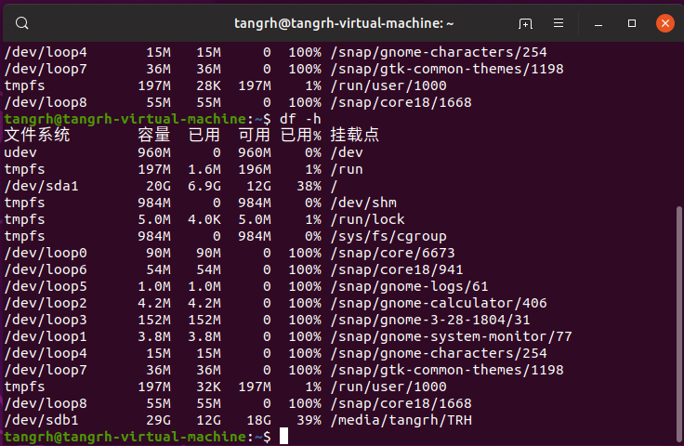
也可以使用下面的 lsblk 命令（列出块设备）来列出插入系统里的所有块设备：
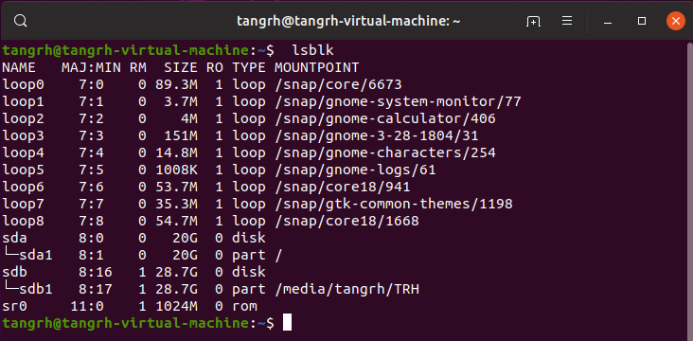
装载点在文件系统中的位置是什么？
装载点是挂载文件系统的目录位置

2．从虚拟机界面退出进入Windows OS界面的操作是 Ctrl+Alt ，从Windows OS界面进入虚拟机界面的方法是 鼠标点击虚拟机界面 。
3．权限的含义是什么？如何使用数字法设定文件的权限？
（1）权限的含义是什么？
Linux系统中的每个文件和目录都有相应的访问许可权限，访问权限分为只读（r），可写（w）和可执行三种。有三种不同类型的用户可对文件或目录进行访问，分别是文件所有者（u），同组用户（g）和其他用户（o）。所有的文件和目录都被创建它们的人所“拥有”，只要你是这个文件的所有者或你登录为根用户，你就拥有了改变所有者、组群和其他人权限的权利。
（2）如何使用数字法设定文件的权限？
命令格式 chmod 权限数值 文件名
说明 给指定文件赋予数值所规定的权限。
在数字设定法中，每种权限设置均可用数值来代表，其中0表示没有权限，1表示可执行权限，2表示可写权限，4表示可读权限，这些值之和便可用来设立特定权限。所以数字属性的格式应为3个0～7的八进制数，3个数表示的次序为u、g和o。

- 什么过滤操作？在Linux中如何实现？
过滤操作：将一个命令的输出作为一个命令的输入Linux实现的命令格式：命令|命令

5．在Linux中挂载u盘并能显示其文档的中文信息，所使用的挂载命令是：
sudo mount /dev/sdb1 /mnt/usb 。

6.什么是vi? 其三种操作模式的含义是什么？给出三种工作模式间的转换图。
Linux系统提供了许多文本编辑工具，其中最著名的莫过于“vi”。vi是一个功能强大，命令繁多的工具，其兼容于众多的类Unix系统，使用十分广泛。但是它不提供排版功能，仅提供文字编辑功能。
vi有3种基本工作模式：命令模式（Command Mode）、输入模式（Insert Mode）和末行模式（Last Line Mode）。命令模式是vi启动后的默认模式，其功能是控制光标的移动、复制删除文字、进入输入模式和末行模式等。输入模式的功能是进行文字输入。末行模式的功能是保存文件、退出vi等。
vi 文件名

命令模式

按冒号“：”
按Esc
按esc
按i、o等键

末行模式
输入模式
退出

预习评价
教师签名
- 实验内容（包含实验所用命令或相关程序源代码）
1．shell操作命令（给出每题所用的Shell命令或命令结果）
（1）创建名为stu1、stu2的2个用户,设置密码分别为student1和student2 ，并将它们设为组group1中的成员。
tangrh@tangrh-virtual-machine:~$ sudo groupadd group1
[sudo] tangrh 的密码：
tangrh@tangrh-virtual-machine:~$ sudo useradd -m -g group1 stu1
tangrh@tangrh-virtual-machine:~$ sudo useradd -m -g group1 stu2
tangrh@tangrh-virtual-machine:~$ sudo passwd stu1
新的 密码：
重新输入新的 密码：
passwd：已成功更新密码
tangrh@tangrh-virtual-machine:~$ sudo passwd stu2
新的 密码：
重新输入新的 密码：
passwd：已成功更新密码

（2）在每个用户的主目录下建立2个目录，分别命名为dir1和dir2。
tangrh@tangrh-virtual-machine:~$ su - stu1
密码：
$ pwd
/home/stu1
$ mkdir dir1
$ ls
dir1 examples.desktop
$ mkdir dir2
$ ls
dir1 dir2 examples.desktop
$ su - stu2
密码：
$ pwd
/home/stu2
$ mkdir dir1
$ mkdir dir2
$ ls
dir1 dir2 examples.desktop
$ exit
$ exit
tangrh@tangrh-virtual-machine:~$ pwd
/home/tangrh

- 查找stu1用户主目录、下属各子目录的默认存取权限，并给出结论。
tangrh@tangrh-virtual-machine:~$ su - stu1
密码：
$ pwd
/home/stu1
$ ls -l
总用量 20
drwxr-xr-x 2 stu1 group1 4096 3月 4 16:54 dir1
drwxr-xr-x 2 stu1 group1 4096 3月 4 16:54 dir2
-rw-r--r-- 1 stu1 group1 8980 4月 16 2018 examples.desktop
dir1/dir2权限 drwxr-xr-x d表示是目录，前三个rwx表示stu1用户可读、写、执行，中间三个r-x表示同组用户可读、执行，最后三个r-x表示其他用户可读、执行。
examples.desktop权限 -rw-r--r-- 开头的-表示这个不是目录，前三个rw-表示stu1用户可读写，中间三个r--表示同组其他用户可读，最后三个r--表示其他用户可读。

$ cd ..
$ pwd
/home
$ ls -l
总用量 12
drwxr-xr-x 4 stu1 group1 4096 3月 4 16:54 stu1
drwxr-xr-x 4 stu2 group1 4096 3月 4 16:55 stu2
drwxr-xr-x 15 tangrh tangrh 4096 3月 4 16:48 tangrh
三个用户权限一样，drwxr-xr-x，d表示是目录，前三个rwx表示stu1用户可读、写、执行，中间三个r-x表示同组用户可读、执行，最后三个r-x表示其他用户可读、执行。

（4）调试pwd和cd命令，回答下列关于Linux文件系统中目录的有关问题。
① 用户主目录的绝对路径如何表示？ /home/tangrh
② 根目录如何表示？ /root
③．和．．分别表示什么目录？ 子目录，父目录
④～表示什么目录？ 用户主目录
⑤当前目录如何表示？ pwd

（5）新建用户stu3，设置其密码为student3,并将其设置为group2中成员。尔后，以stu3登录，在其主目录下建立名为text的目录，在text目录下再建立名为dir1的子目录，并使其成为当前目录。
angrh@tangrh-virtual-machine:~$ sudo groupadd group2
[sudo] tangrh 的密码：
tangrh@tangrh-virtual-machine:~$ sudo useradd -m -g group2 stu3
tangrh@tangrh-virtual-machine:~$ sudo passwd stu3
新的 密码：
重新输入新的 密码：
passwd：已成功更新密码

（6）使用cat>sneakers.txt命令，分析命令行cat sneakers.txt的显示结果。
$ cat>sneakers.txt
buy some sneakers
then go to the coffee shop
then buy some coff
^D
$cat sneakers.txt

从键盘中创建一个名为sncakers.txt文件，文件内容为:
buy some sneakers
then go to the coffee shop
then buy some coff

代码：
tangrh@tangrh-virtual-machine:~$ cat>sneakers.txt
buy some sneakers
then go to the cofee shop
then buy some coff
tangrh@tangrh-virtual-machine:~$ cat sneakers.txt
buy some sneakers
then go to the cofee shop
then buy some coff

（7）使用上题的方法，在dir1目录中建立home.txt文件，其内容为：
bring the coffee home
take off shoes
put on sneakers
make some coffee
relax!

代码：
tangrh@tangrh-virtual-machine:~$ mkdir dir1
tangrh@tangrh-virtual-machine:~$ cd dir1
tangrh@tangrh-virtual-machine:~/dir1$ cat>home.txt
bring the coffee home
take off shoes
put on sneakers
make some coffee
relax!
^D

（8）试写出实现下列功能的shell命令：
① 将home.txt文件移至其上级目录中（即text目录下）。
$ mv /home/stu3/text/dir1/home.txt /home/stu3/text

② 将home.txt添加到sneakers.txt尾部形成新的文件saturday.txt。
$ cat /home/stu3/text/dir1/sneakers.txt>/home/stu3/text/saturday.txt
$ cat home.txtt>>/home/stu3/text/saturday.txt
验证：
$ cat saturday.txt
buy some sneakers
then go to the coffee shop
Then buy some coff
bring the coffee home
take off shoes
put on sneakers
make some coffee
relax!

③ 将text目录树从stu3用户主目录下移至stu2主目录下。
【使用特权用户方法】
tangrh@tangrh-virtual-machine:~$ su
密码：
root@tangrh-virtual-machine:/home/tangrh# mv /home/stu3/text /home/stu2
root@tangrh-virtual-machine:/home/tangrh#

【修改目录权限方法】
stu3@tangrh-virtual-machine:~$ chmod a+w text
stu3@tangrh-virtual-machine:~$ ls -l
总用量 16
-rw-r--r-- 1 stu3 group2 8980 4月 16 2018 examples.desktop
drwxrwxrwx 3 stu3 group2 4096 3月 4 20:09 text
stu3@tangrh-virtual-machine:~$ exit
注销
tangrh@tangrh-virtual-machine:/home$ su - stu2
密码：
stu2@tangrh-virtual-machine:~$ cp -r /home/stu3/text /home/stu2
stu2@tangrh-virtual-machine:~$ ls -l
总用量 24
drwxr-xr-x 2 stu2 group1 4096 3月 4 16:55 dir1
drwxr-xr-x 2 stu2 group1 4096 3月 4 16:55 dir2
-rw-r--r-- 1 stu2 group1 8980 4月 16 2018 examples.desktop
drwxr-xr-x 3 stu2 group1 4096 3月 4 20:55 text

- 试画出上述命令后，用户stu1、stu2和stu3主目录中的目录树（3棵子树）。
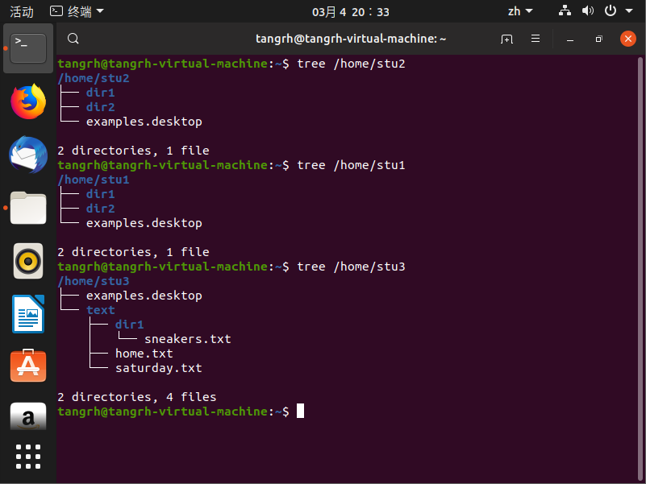

2． Linux C程序开发
（1）编写Linux C程序，把一个文件的内容复制到另一个文件中，即实现简单的copy功能。要求：程序输入的第一个参数是源文件，第二个参数是目标文件。
【源程序】
#include <stdio.h>
#include <stdlib.h>
#include <string.h>
#include <fcntl.h>
#include <unistd.h>
#include <pthread.h>

int main(int argc,char *argv[])
{
char buf[1024];//缓冲区
int n = 0;

int fd1 = open(argv[1], O_RDONLY); //argv[1]是运行时传入的第一个参数
int fd2 = open(argv[2], O_RDWR|O_CREAT|O_TRUNC, 0664); //分配写即可（读写|
//无则创建|存在则覆盖）

while((n = read(fd1, buf, 1024)) != 0) //读到文件结尾返回0
{
write(fd2,buf,n);
}

close(fd1);
close(fd2);

return 0;

}

【运行命令】
tangrh@tangrh-virtual-machine:~/c/mycp$ gcc mycp.c -o mycp
tangrh@tangrh-virtual-machine:~/c/mycp$ ./mycp cp1.txt cp2.txt
执行前：
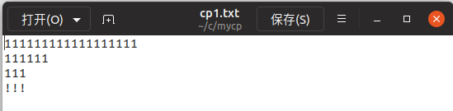
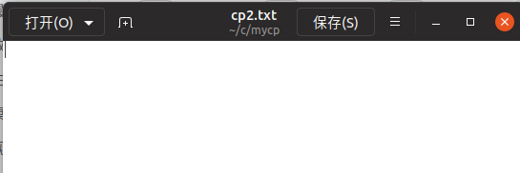
执行后：
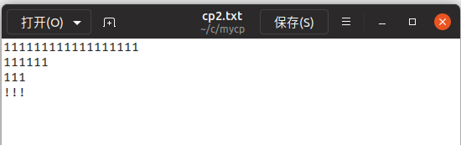
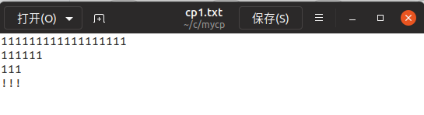

（2）编写Linux C程序，列出stu2主目录中的文件信息，并将其中saturday.txt文件的权限设置为文件所有者可读可写、同组用户只读、其他用户无权限。
【源程序】
#include <stdio.h>
#include <stdlib.h>

#include <dirent.h> //struct dirent和DIR结构体

int main( int argc , char *argv[])
{
DIR * dp;
struct dirent *sdp;

dp = opendir(argv[1]);
if(dp == NULL ){
perror("opendir error");
exit(1);
}

while ((sdp = readdir(dp)) != NULL) {
//每次使用readdir后，readdir会读到下一个文件，readdir是依次读出目录中的所有文件，
//每次只能读一个
printf("%s\t",sdp->d_name);
}
printf("\n");

closedir(dp);

system("chmod 640 /home/stu2/text/saturday.txt");

return 0;
}

【运行命令】
tangrh@tangrh-virtual-machine:~/c/myRD$ su
密码：
root@tangrh-virtual-machine:/home/tangrh/c/myRD# gcc mydw.c -o mydw
root@tangrh-virtual-machine:/home/tangrh/c/myRD# ./mydw /home/stu2
dir2 .bashrc text examples.desktop .. .bash_history .bash_logout .profile dir1 .

3. 编写Makefile文件
将上述两个C语言源程序的编译过程用Makefile文件描述，之后通过make命令编译、链接和运行。
（1）
ALL:mycp

mycp:mycp.o
gcc mycp.o -o mycp

mycp.o:mycp.c
gcc -c mycp.c -o mycp.o
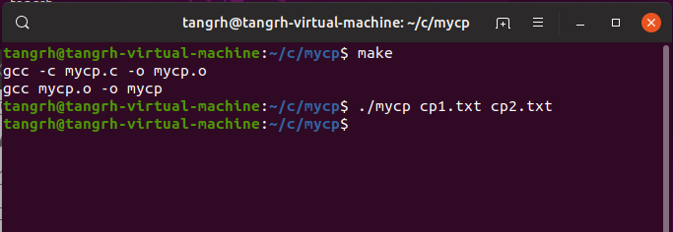
（2）
ALL:myrd

myrd:myrd.o
gcc myrd.o -o myrd

myrd.o:myrd.c
gcc -c myrd.c -o myrd.o
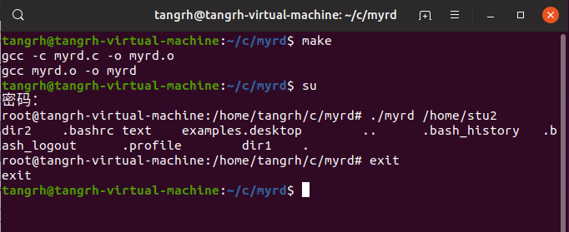

成绩评定 指导教师

实验二： SHELL脚本编程
一、实验目的
1.熟悉SHELL脚本编程的步骤，
2.掌握基于Bash的Shell脚本开发。

二、实验预习（预备知识的问题及回答）
1. Linux系统默认的shell语言是什么？欲查看该shell的版本，应使用什么命令？
Bash shell
$echo $BASH_VERSION

2. 预习shell有关变量和参数的相关知识，回答下列问题。
（1）假设用户进行了如下的赋值操作：
$ person=jenny
试给出下面命令的输出结果。
1) echo person person
2) echo $person jenny
3) echo ‘$person’ $person
4) echo “$person” jenny
（2）填充下列与环境变量、位置变量和预定义变量相关的表格。
Shell变量 | 定义
HOME | 保存用户注册目录的绝对路径
PATH | 保存用冒号分割的目录路径
PWD | 当前工作目录的据对路径名
PS1 | 主提示符，特权用户为#，普通用户为$
$0 | 当前shell程序的文件名
$# | 位置参数的个数
$? | 前一个命令执行后返回的状态
$$ | 当前进程的PID
3．写出下列expr命令的输出：
  - expr index “value” ‘a’ 答案: 2
  - expr “value” ： ‘v.*u’ 答案: 4
  - expr “aaa” ： ‘a\+’ 答案: 3
  - expr “aaa” ： ‘a\?’ 答案: 1
  - expr 2+3 答案: 2+3
  - expr 2 + 3 答案: 5
  - expr 2 \* 3 答案: 6
  - expr 5 + `expr 2 + 3` 答案: 10
  - expr length “operating system” 答案: 16
  - expr substr linux 2 3 答案: inu

预习评价
教师签名

三、实验内容
1．编写Shell脚本，从命令行中接收一个二元算术表达式并计算其结果。
【源程序】
#! /bin/bash

if test $# = 3 #传给脚本参数个数#
then
case $2 in
+)let z=$1+$3;;
/)let z=$1/$3;;
\*)let z=$1\*$3;;
-)let z=$1-$3;;
esac
echo "answer is $z"

else
echo "erro"
fi

【运行】
chmod a+x jisuan
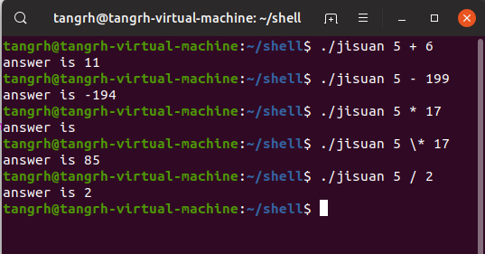
注：若将代码 \*)let z=$1\*$3;; 改为 *)let z=$1\*$3;; 则此代码代码以下任意操作符，都会视作乘法操作

2．编写一个以文件列表作为输入的过滤器程序，要求文件名含有以句点“.”分隔的后缀，过滤器输出每个文件的不带句点和后缀的文件名。
【源程序】
#! /bin/bash

read flag
while test "$flag" != "#" #finish when input
do
location=`expr "$flag" : ".*\."` # \. -> .
location=`expr $location - 1` #减掉.
basename=`expr substr "$flag" 1 $location`
echo $basename
read flag
done

【运行】
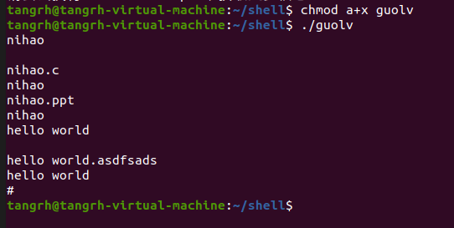

3．将下面的shell脚本命名为myscript，分析其功能：
count=$#
cmd=echo
while [ $count –gt 0 ]
do
cmd="$cmd \$$count"
count=`expr $count - 1`
done
eval $cmd
【命令行输入】
chmod a+x myscript
./myscript first second third
【运行结果】
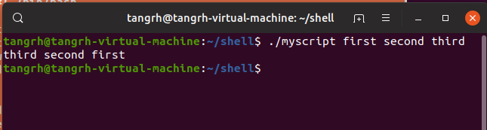

【脚本功能分析】
count=$# # 获取脚本参数个数
cmd=echo # 初始化 cmd 变量，赋值为 “echo”
while [ $count –gt 0 ] # []=test ,如果 count 大于0，执行下面的循环
do
cmd="$cmd \$$count" # 给cmd重新赋值，变为 “echo $$count”
# 若此时count=3,原式变为 cmd="echo $3"
count=`expr $count - 1` # count减1
done # 之后回到上面的 while 判断
eval $cmd # 执行cmd命令。

将输入的单词倒序输出

4．设计一个程序cuts，它从标准输入读入数据，获取由第一个参数n 和第二个参数m所限定范围的数据（包括这两个字符），n和m都是整数。例如：
$ cuts 11 14
This is a test of cuts program (输入)
test （显示结果）
【源程序】
#! /bin/bash
read flag
echo $flag|cut -c $1-$2

【运行】
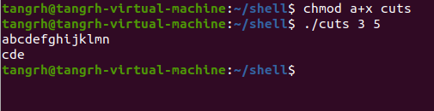

成绩评定 指导教师 实验三： 进程通信
一、实验目的
1 加深进程的概念理解，体会进程创建过程，经一部认识进程的异步并发特征

- 了解Linux进程通信原理

3 掌握Linux进程控制和进程通信相关的系统调用

二、实验预习（预备知识的问题及回答）
1．写出下列系统调用功能：
（1）fork（）用于 创建进程
（2）getpid（）用于 获取当前的进程id号
（3）wait（）用于 等待子进程结束
（4）exit（）用于 进程自我终止
（5）pipe（）用于 创建无名管道 ，并将文件描述符由参数filedes数组返回
（6）signal（）用于 在信号和信号处理函数之间建立对应关系
（7）kill（）用于 向进程发送软中断信号
2．阅读fork系统调用，用伪码写出其实现流程。
pid = fork();
if ( pid < 0) 调动失败
if ( pid = 0) 当前进程是子程序
if ( pid > 0) 当前程序是父进程

- 图示pipe系统调用生成无名管道时所涉及的数据结构。
（1）内核使用环形队列机制，借助内核缓冲区（4K）实现
FIFO（先进先出）

数据1
数据2
数据3
数据4
（2）
双向半双工

（PIPE）

4. 在UNIX系统中运行下面程序，最多可以产生多少个进程？画出进程家族树。
main( )
{ fork( );
fork( );
fork( );
}
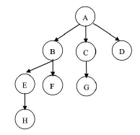
8个

5.下列程序运行后，a的值是多少？
main( )
{ int a,pid;
a=55;
pid=fork( );
if (pid< 0) { printf("error in fork !"); exit(0); }
else if(pid==0) { sleep(5); a=99; printf(“a=%d\n”,a);sleep(5); exit(0);}
else { sleep(7);
printf(“a=%d\n”,a);
wait(0);
}
}

可执行代码：
#include<wait.h>
#include<stdio.h>
#include<stdlib.h>
main()
{int a,pid;
a=55;
pid=fork();
if (pid<0){printf("error in fork !");exit(0);}
else if(pid==0){sleep(5);a=99;printf("a=%d\n",a);sleep(5);exit(0);}
else{sleep(7);
printf("a=%d\n",a);
wait(0);//等待子进程结束
}
}

答案：
a = 99
a = 55

预习评价
教师签名
三、实验内容
1．调试下面的程序，观察可能的并发结果，给出简要分析，并画出进程家族树。
#include <unistd.h>
#include <sys/types.h>
#include<sys/wait.h>
main ()
{ int status;
int pid1=-1,pid2=-1,pid3=-1;
pid1=fork();
if (pid1 == 0)
printf("pid1=0,my process id is %d\n",getpid());
else if (pid1 > 0)
{ printf("pid1>0,my process id is %d\n",getpid());
pid2=fork( );
if (pid2 == 0)
printf("pid2=0, my process id is %d\n",getpid());
else if (pid2 > 0)
printf(" pid2>0, my process id is %d\n",getpid());
}
pid3=fork();
if (pid3 == 0)
printf("pid3=0,pid1=%d,pid2=%d, my process id is %d\n",pid1,pid2,getpid());
else if (pid3 > 0)
printf("pid3>0, pid1=%d,pid2=%d, my process id is %d\n",pid1,pid2,getpid());
wait(&status);
exit(0);
}

可执行代码：
#include<unistd.h>
#include<sys/types.h>
#include<sys/wait.h>
#include<stdio.h>
#include<stdlib.h>

void main()
{
int status;
int pid1 = -1,pid2 = -1,pid3 = -1;
pid1=fork();
if(pid1==0)
printf("pid1=0,my process id is %d\n",getpid());
else if(pid1 > 0)
{ printf("pid1>0,my process id is %d\n",getpid());
pid2=fork( );
if(pid2==0)
printf("pid2=0, my process id is %d\n",getpid());
else if(pid2 > 0)
printf(" pid2>0, my process id is %d\n",getpid());
}
pid3=fork();
if(pid3==0) printf("pid3=0,pid1=%d,pid2=%d, my process id is %d\n",pid1,pid2,getpid());
else if(pid3 > 0)
printf("pid3>0, pid1=%d,pid2=%d, my process id is %d\n",pid1,pid2,getpid());
wait(&status);
exit(0);
}

结果1：
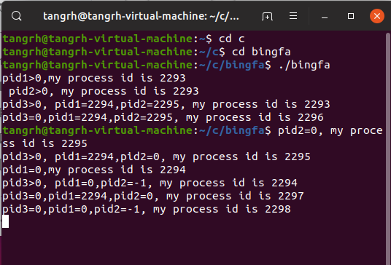
结果2：
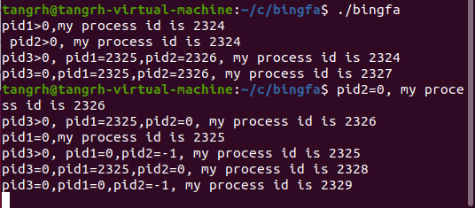

进程家族树：
A 2293

F 2296
B 2294
C 2295

G 2297
E 2298

2．编程实现进程间管道通信。
要求：父子进程共享一无名管道，两个子进程作为发送方分别向管道发送一行信息，父进程先读出子进程P1发来的信息行，将其转换为大写字母输出；再读出子进程P2发来的信息行，将其转换为小写字母输出。
【源程序】
#include<stdio.h>
#include<unistd.h>
#include<stdlib.h>
#include<sys/wait.h>
#include<ctype.h>

int filedes[2];
char buffer[1024];

void main()
{
pipe(filedes);
char str1[128];
char str2[128];
int pid1,pid2,i;
while((pid1=fork())==-1);
if(pid1==0)
{
lockf(filedes[1],1,0);//锁住写段
printf("child1 input String1\n");
scanf("%s",str1);
write(filedes[1],str1,sizeof(str1));
lockf(filedes[1],0,0);
exit(0);
}
else
{
while((pid2=fork())==-1);
if(pid2==0)
{
lockf(filedes[1],1,0);
printf("child2 input string2\n");
scanf("%s",str2);
write(filedes[1],str2,sizeof(str2));
lockf(filedes[1],0,0);
exit(0);
}
else
{
if(waitpid(pid1,NULL,0)==pid1) //options=0,不适用WUNTRACED
{
read(filedes[0],buffer,128);
for(i=0;i<sizeof(str1);i++) buffer[i]=toupper(buffer[i]);
printf("parent==child1:%s\n",buffer);
}
else printf("waitpid1 error!");

if(waitpid(pid2,NULL,0)==pid2)
{
read(filedes[0],buffer,128);
for(i=0;i<sizeof(str2);i++)
buffer[i]=tolower(buffer[i]);
printf("parent==child2:%s\n",buffer);
}
else printf("waitpid2 error!");
}
}
}

【运行与测试】

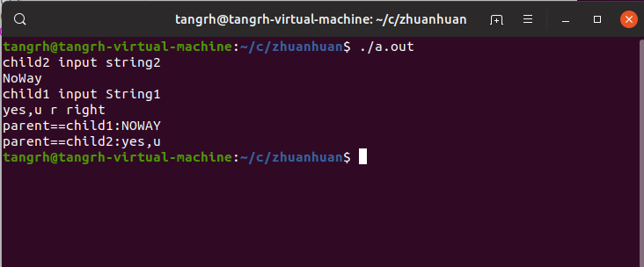
附加题
3．学习下面共享存储区的内容，并用共享存储区的方式实现“观察者——报告者”问题（共享的count变量存于共享存储区），并验证“与时间有关的错误”。
共享存储操作使得两个或两个以上的进程可以共用一段物理内存（一般情况下，两个进程的数据区是完全独立的，父进程用fork创建子进程后，子进程会复制父进程数据到自己的数据区）。
（1）创建共享内存
#include<sys/shm.h>
int shmget(key_t key,size_t size, int permflags);
参数key是共享内存的标识，size是共享内存段的最小字节数，permflags是访问权限，值的设置同semget一样。
（2）共享内存的控制
#include<sys/shm.h>
int shmctl(int shmid, int command, struct shmid_ds *shm_stat);
command可设为IPC_STAT,IPC_SET,IPC_RMID。参数shm_stat指向存放属性的结构体，具体内容请参考手册。
（3）共享内存的附接和断开
＃include<sys/shm.h>
void *shmat(int shmid, const void *addr, int shmflags);
int shmdt(const void *addr);
由于两个函数需指出进程地址空间中的地址，因此比较复杂。简化的方法是将shmat中的地址设为NULL。
【源程序】

【运行与测试】

成绩评定 指导教师

实验四： 添加系统调用
一、实验目的
1 加深进程的概念理解，体会进程创建过程，经一部认识进程的异步并发特征
2 了解Linux进程通信原理
3 掌握Linux进程控制和进程通信相关的系统调用

二、实验预习（预备知识的问题及回答）
1. 查看你所使用的系统的内核版本
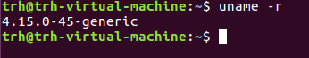

2. 有哪几种内核编译方式？
配置内核编译有三种方法：
1 make menuconfig（使用该方法，里面有成千上万个配置项，需要对内核熟练掌握）
2 使用默认的配置在上面修改
3 使用厂家提供的配置文件。

预习评价
教师签名

三、实验内容
请通过编译内核的方式为Linux系统添加一个系统调用，通过该系统调用输出“hello syscall！”。编译内核后请测试添加的这一个系统调用。
【添加的代码及所在文件】
1.打开sys.c加入函数
所在文件：/usr/src/linux-4.10.14/kernel/sys.c
添加代码：
asmlinkage long sys_hellosyscall(void){
printk( "hello syscall!");
return 1;
}
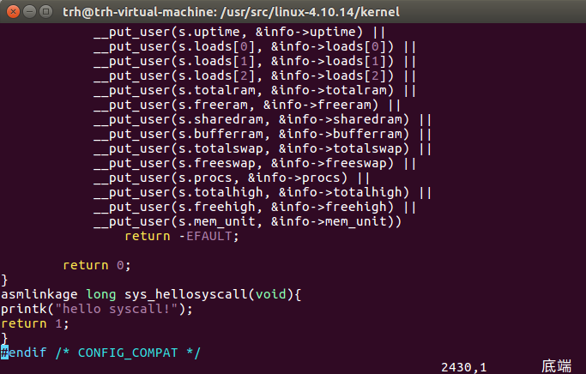
2.添加声明
所在文件：/usr/src/linux-4.10.14/arch/x86/include/asm/syscalls.h
添加代码：asmlinkage long sys_hellosyscall(void);
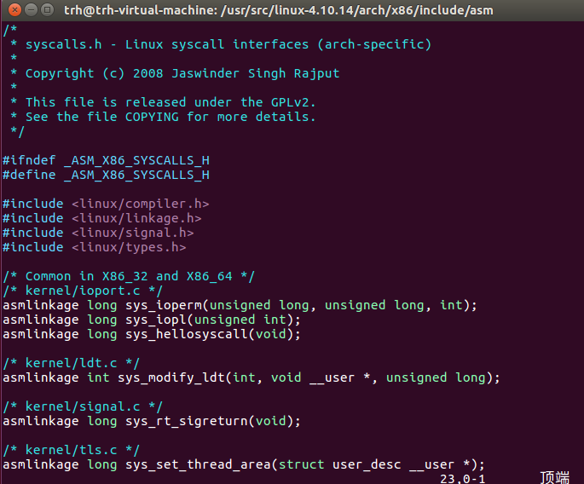
3.加一个系统调用的id
所在文件：
/usr/src/linux-4.10.14/arch/x86/entry/syscalls/syscall_64.tbl
添加代码：332 64 hellosyscall sys_hellosyscall
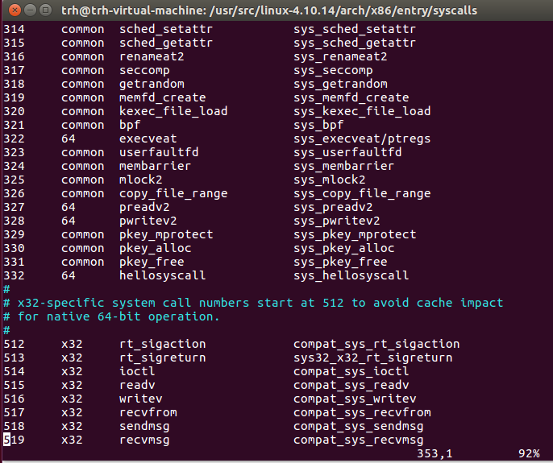

【编译内核过程】
1.配置内核
cd /usr/src/linux-4.10.14
编译内核和安装内核.
依次输入这四条语句
sudo make mrproper
sudo make clean
sudo make menuconfig
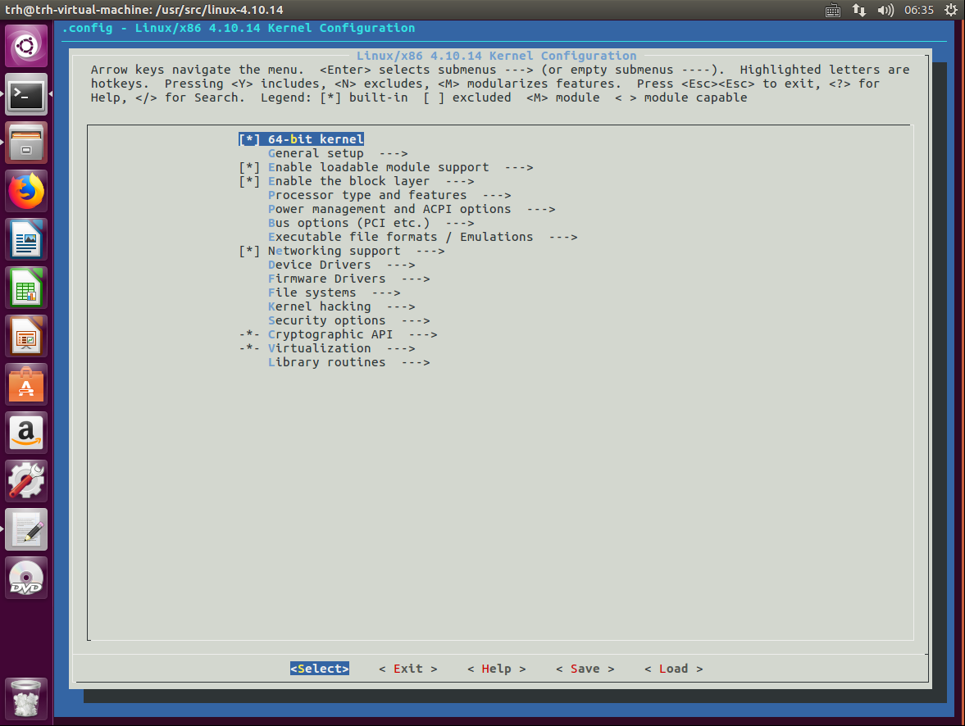
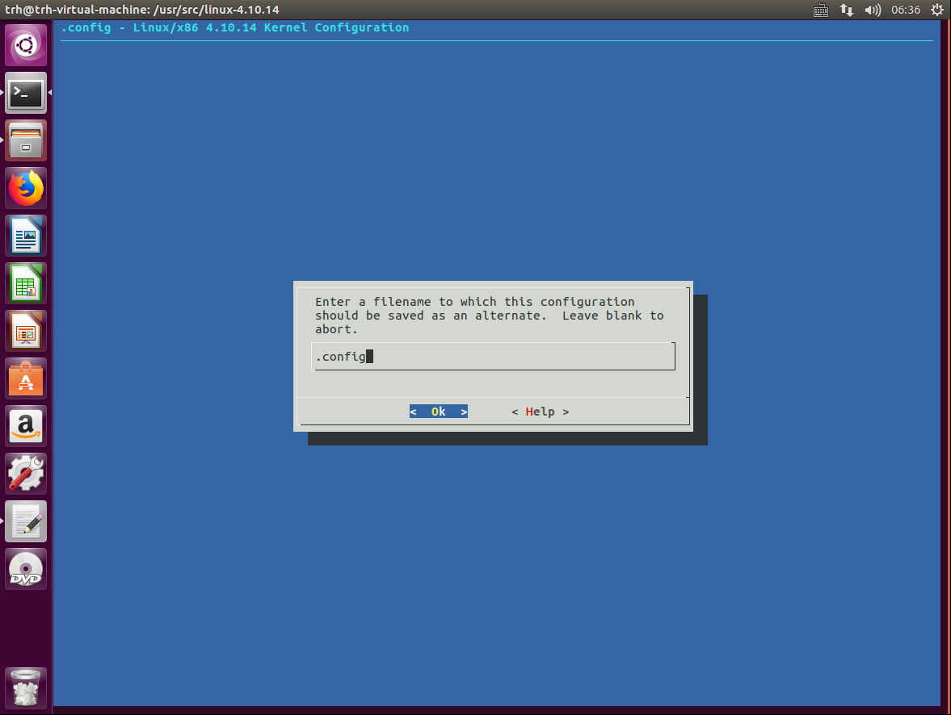

sudo make -j4 (线程越多编译越快！）
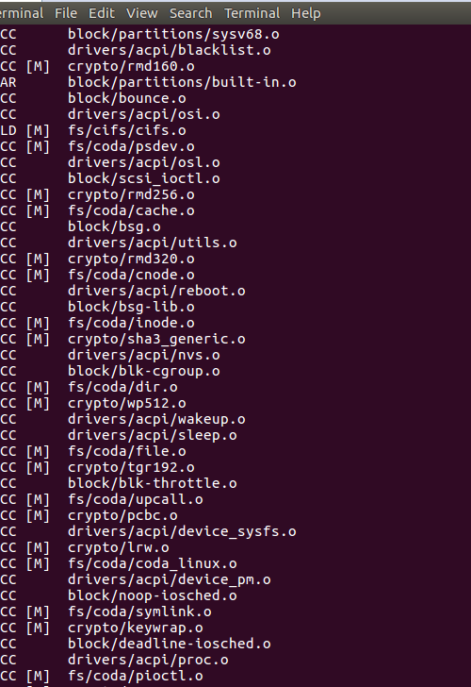
2.安装内核
sudo makemodules_install
sudomake install // 安装内核
3.进入linux-4.10.14内核系统
完成以上步骤后，重启电脑，在重启的过程中一直摁shift键，会出现下面这个界面，选择第二个高级选项
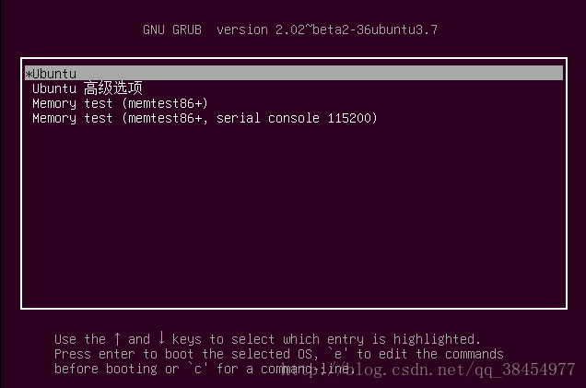
之后选择第三个选项打开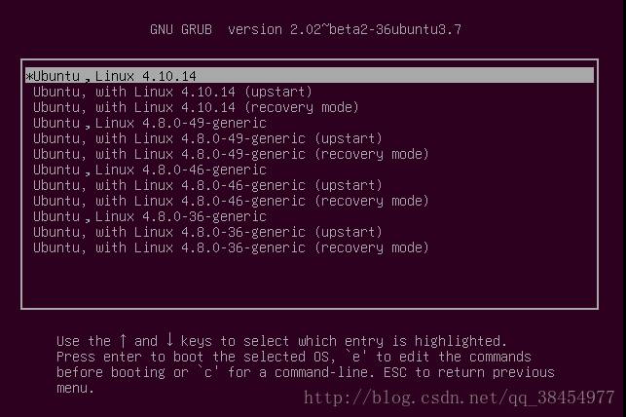

【测试】
vi ceshi.c
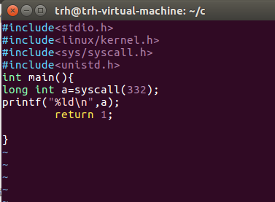
gcc ceshi.c -o ceshi
./ceshi.c
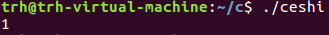（返回值为1说明调用成功）
dmesg -c

成绩评定 指导教师

实验五： 虚拟存储（选做）
一、实验目的
1 掌握虚拟存储器的概念，理解实现虚拟存储器的基本方法
2 体会分页存储器管理中，页面置换的过程
3 进一步认识多种页面置换算法的实现机制

二、实验预习（预备知识的问题及回答）
1．描述请求分页的地址转换过程。
逻辑地址（未越界）

无记录
有记录
查快表

在主存
查页表
形成物理地址
在辅存

发现缺页中断
登记入快表

保护现场

无
有空块？
选择调出页面

有
装入所需页面
调整页面+恢复现场

2．解释FIFO页面置换算法所产生的Belady现象。
Belady现象：在采用FIFO算法时，有时会出现分配的物理页面数增加，缺页率反而提高的异常现象。
原因：FIFO算法的置换特征与进程访问内存的动态特征是矛盾的，与置换算法的目标是不一致的（即替换较少使用的页面），因此，被它置换出去的页面并不一定是进程不会访问的。

预习评价
教师签名
三、实验内容
1．计算并输出下列页面置换算法在不同内存容量（4页至32 页）下的命中率.
(1)最佳置换算法(OPT)
(2)先进先出算法(FIFO)
(3)最近最久未用页面置换算法(LRU)
具体要求如下：
（1）通过随机函数产生一个指令序列,共320条指令.指令地址的生成原则如下:
1)50%的指令是顺序执行的;
2)25%的指令是均匀分布在前地址部分;
3)25%的指令是均匀分布在后地址部分;
程序中的具体实施方法是:
1)在[0,319]的指令地址之间随机选取一起点地址m;
2)顺序执行一条指令,即执行地址为m+1的指令;
3)在前地址[0,m+1]中随机执行一条指令,该指令的地址为m’;
4)顺序执行一条指令,即执行地址为m’+1的指令;
5)在后地址[m’+2,319]中随机执行一条指令;
重复上述步骤(1)∼(5),直到执行320条指令为止.
将指令序列变换成为页地址流：
设:页面大小为1k,用户内存容量为4页逐步增加到32页,用户虚存容量为32k.
假定在用户虚存中,每页存放10 条指令,即320条指令在虚存中的存放方法为:
第0条∼第9条指令在第0页;
第10条∼第19条指令在第1页;
……
第310条∼第319条指令在第31页.
按以上方式用户指令共组成32页.据此可得出指令地址m和页面号page以及页内位移量offset之间的计算公式为:page=m/10,offset=m%10. 页地址流长度为320。
【源程序】
#include <stdio.h>
#include <stdlib.h>
#include <string.h>
#ifndef _UNISTD_H
#define _UNISTD_H
#include <sys/io.h>
#include <pthread.h>
#endif
#define TRUE 1
#define FALSE 0
#define INVALID -1
#define total_instruction 320 //指令流长
#define total_vp 32 //虚页长
#define clear_period 50 //清周期

typedef struct //页面结构
{
int pn, //页面序号
pfn, //页面所在内存区的帧号
counter, //单位时间内访问次数
time; //上次访问的时间
}pl_type;
pl_type pl[total_vp]; //页面结构数组

struct pfc_struct{ //页面控制结构
int pn, //页面号
pfn; //内存区页面的帧号
struct pfc_struct *next; //页面指针，用于维护内存缓冲区的链式结构
};
typedef struct pfc_struct pfc_type; //主存区页面控制结构别名
pfc_type pfc[total_vp], //主存区页面控制结构数组
*freepf_head, //主存区页面控制结构的空闲页面头指针
*busypf_head, //主存区页面控制结构的忙页面头指针
*busypf_tail; //主存区页面控制结构的忙页面尾指针
int diseffect; //页错误计数器，初次把页面载入主存时也当做页错误
int a[total_instruction]; //随即指令流数组
int page[total_instruction]; //指令对应的页面号
int offset[total_instruction]; //指令所在页面中的偏移量

int initialize(int); //初始化页面结构数组和页面控制结构数组
int FIFO(int); //先进先出算法
int LRU(int); //最近最久未使用算法
int OPT(int); //最佳置换算法
int CLOCK(int); //简单时钟(钟表)算法

int main( )
{
int s; //随机数
int i;
srand(10*getpid()); /*每次运行时进程号不同，用来作为初始化随机数队列的"种子"*/
s = (int)((float)(total_instruction-1)*(rand()/(RAND_MAX+1.0)));
printf("\n------------随机产生指令流------------\n");
for (i=0; i<total_instruction; i+=4) //产生指令队列
{
a[i]=s; //任选一指令访问点m
a[i+1]=a[i]+1; //顺序执行一条指令
a[i+2]=(int)((float)a[i]*(rand()/(RAND_MAX+1.0))); //执行前地址指令m'
a[i+3]=a[i+2]+1; //顺序执行一条指令
printf("%6d%6d%6d%6d\n", a[i],a[i+1],a[i+2],a[i+3]);
s = (int)((float)((total_instruction-1)-a[i+2])*(rand()/(RAND_MAX+1.0))) + a[i+2];
}
printf("--------------------------------------\n");
for (i=0;i<total_instruction;i++) //将指令序列变换成页地址流
{
page[i]=a[i]/10;
offset[i]=a[i]%10;
}
printf("\n--不同页面工作区各种替换策略的命中率表--\n");
printf("Page\t FIFO\t LRU\t OPT\t CLOCK\n");
for(i=4;i<=32;i++) //用户内存工作区从个页面到个页面
{
printf(" %2d \t",i);
FIFO(i);
LRU(i);
OPT(i);
CLOCK(i);
printf("\n");
}
return 0;
}

//初始化页面结构数组和页面控制结构数组
//total_pf; 用户进程的内存页面数
int initialize(int total_pf)
{
int i;
diseffect=0;
for(i=0;i<total_vp;i++)
{
pl[i].pn=i;
pl[i].pfn=INVALID; //置页面所在主存区的帧号为-1.表示该页不在主存中
pl[i].counter=0; //置页面结构中的访问次数为
pl[i].time=-1; //置页面结构中的上次访问的时间为-1
}
for(i=0;i<total_pf-1;i++)
{
pfc[i].next=&pfc[i+1]; //建立pfc[i-1]和pfc[i]之间的链接
pfc[i].pfn=i; //初始化主存区页面的帧号
}
pfc[total_pf-1].next=NULL;
pfc[total_pf-1].pfn=total_pf-1;
freepf_head=&pfc[0]; //主存区页面控制结构的空闲页面头指针指向pfc[0]
return 0;
}

//最近最久未使用算法
//int total_pf; 用户进程的内存页面数
int LRU (int total_pf)
{
int MinT; //最小的访问时间，即很久没被访问过
int MinPn; //拥有最小的访问时间的页的页号
int i,j;
int CurrentTime; //系统当前时间
initialize(total_pf); //初始化页面结构数组和页面控制结构数组
CurrentTime=0;
diseffect=0;
for(i=0;i<total_instruction;i++)
{
if(pl[page[i]].pfn==INVALID) //页面失效
{
diseffect++; //页错误次数加
if(freepf_head==NULL) //无空闲页面
{
MinT=100000;
for(j=0;j<total_vp;j++){ //找出time的最小值，表明该页很久没被访问过
if(MinT>pl[j].time&&pl[j].pfn!=INVALID)
{
MinT=pl[j].time;
MinPn=j;
}
}
freepf_head=&pfc[pl[MinPn].pfn]; //最久没被访问过的页被释放
pl[MinPn].pfn=INVALID; //最久没被访问过的页被换出主存
pl[MinPn].time=-1; //最久没被访问过的页的访问时间置为无效
freepf_head->next=NULL;
}
pl[page[i]].pfn=freepf_head->pfn; //有空闲页面,把相应的页面换入主存，并把pfn改为相应的帧号
pl[page[i]].time=CurrentTime; //令访问时间为当前系统时间
freepf_head=freepf_head->next; //减少一个空闲页面
}
else
pl[page[i]].time=CurrentTime; //命中则刷新该单元的访问时间
CurrentTime++; //系统当前时间加
}
printf("%6.3f\t",1-(float)diseffect/320);
return 0;
}

//最佳置换算法
//int total_pf; 用户进程的内存页面数
int OPT(int total_pf)
{
int i,j;
int MaxD; //将来最近一次访问的距离的最大值（以时间单元度量）
int MaxPn; //将来最近一次访问的距离的最大值的页号
int dis; //距离计数器
int dist[total_vp]; //距离数组，保存距离上一次访问的时间差距个数
initialize(total_pf); //初始化页面结构数组和页面控制结构数组
diseffect=0;
for(i=0;i<total_instruction;i++)
{
if(pl[page[i]].pfn==INVALID) //页面失效
{
diseffect++; //页错误次数加
if(freepf_head==NULL) //无空闲页面
{
for(j=0;j<total_vp;j++)
{
if(pl[j].pfn!=INVALID) //如果该页在主存中
dist[j]=100000; // 该页关联的距离值改为最大值
else
dist[j]=0; //如果不在该页主存中，该页关联的距离值改为
}
dis=1; //初始距离值为
for(j=i+1;j<total_instruction;j++) //从要替换的指令的下一条算起，
{
if(pl[page[j]].pfn!=INVALID &&pl[page[j]].counter==0) //如果该页在主存中,并且是将要最近访问的页
//if(pl[page[j]].pfn!=INVALID && dist[page[j]]==100000) //此条语句原理与上相同
{ dist[page[j]]=dis; //距离值改为dis
pl[page[j]].counter=1; //使访问次数标志加，区别第一次访问和第二次访问
}
dis++;
}
MaxD=-1;
for(j=0;j<total_vp;j++)
{
pl[j].counter=0; //重置访问次数为
if(MaxD<dist[j]) //查找将来最近一次访问的距离的最大值及其序号
{
MaxD=dist[j];
MaxPn=j;
}
}
freepf_head=&pfc[pl[MaxPn].pfn]; //替换将来一段时间最久访问的页
freepf_head->next=NULL;
pl[MaxPn].pfn=INVALID;
}
pl[page[i]].pfn=freepf_head->pfn; //把当前页换入主存中，并且把当前页的pfn改为换入页的帧号，
freepf_head=freepf_head->next; //减少一个空闲页面
}//if
}//for
printf("%6.3f\t",1-(float)diseffect/320);
return 0;
}

//时钟算法
//int total_pf; 用户进程的内存页面数
int CLOCK(int total_pf)
{
int i;
int use[total_vp]; //使用位
int swap;
swap=0; //发生替换
initialize(total_pf);
pfc_type *pnext; //时钟指针
pfc_type *head; //队列头指针
pnext=freepf_head;
head=freepf_head;
for(i=0;i<total_vp;i++){use[i]=0;} //初始化使用位为
diseffect=0;
for(i=0;i<total_instruction;i++)
{
if (pl[page[i]].pfn==INVALID) //页面失效,不在主存中
{
diseffect++; //页错误次数加
if(freepf_head==NULL) //无空闲页面
{

while(use[pnext->pfn]==1) //若时钟指针指向的页的使用位为，则改为并跳过
{
use[pnext->pfn]=0;
pnext=pnext->next;
if(pnext==NULL) pnext=head; //如果时钟指针到达队列尾部，重新返回头部
}
//换出被替换的页
pl[pnext->pn].pfn=INVALID;
swap=1;
}
if(use[pnext->pfn]==0){ //如果使用位为，则换入相应的页
pl[page[i]].pfn=pnext->pfn; //页面结构中要标记帧号
pnext->pn=page[i]; //页面控制结构中要标记页号
use[pnext->pfn]=1; //重置使用位为
pnext=pnext->next; //时钟指针下移
if(pnext==NULL) pnext=head; //如果时钟指针到达队列尾部，重新返回头部
if(swap==0){ freepf_head=freepf_head->next; }
}

}else{//页面在主存中
use[pl[page[i]].pfn]=1; //刷新使用位为
}

}
printf("%6.3f\t",1-(float)diseffect/320);
return 0;
}

//先进先出算法版本
//int total_pf; 用户进程的内存页面数
//实现细节由CLOCK算法退化而来，与FIFO同效果
int FIFO(int total_pf)
{
int i;
int use[total_vp];
int swap=0;
initialize(total_pf);
pfc_type *pnext,*head;
pnext=freepf_head;
head=freepf_head;
for(i=0;i<total_vp;i++){use[i]=0;}
diseffect=0;
for(i=0;i<total_instruction;i++)
{
if (pl[page[i]].pfn==INVALID) //页面失效,不在主存中
{
diseffect++;
if(freepf_head==NULL) //无空闲页面
{
while(use[pnext->pfn]==1)
{
use[pnext->pfn]=0;
pnext=pnext->next;
if(pnext==NULL) pnext=head;
}
//换出被替换的页
pl[pnext->pn].pfn=INVALID;
swap=1;
}
if(use[pnext->pfn]==0){ //如果使用位为，则换入相应的页
pl[page[i]].pfn=pnext->pfn; //页面结构中要标记帧号
pnext->pn=page[i]; //页面控制结构中要标记页号
use[pnext->pfn]=1; //重置使用位为
pnext=pnext->next;
if(pnext==NULL) pnext=head;
if(swap==0){ freepf_head=freepf_head->next; }
}
}
}
printf("%6.3f\t",1-(float)diseffect/320);
return 0;
}

【运行与测试】

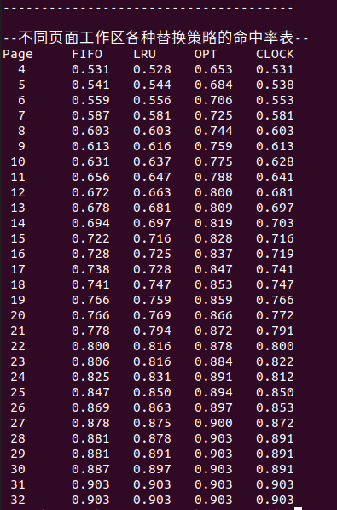
成绩评定 指导教师

